[**IMSOC - TRACES NT**](https://webgate.acceptance.ec.europa.eu/tracesnt/root)



[Trade Control and Expert System](https://webgate.acceptance.ec.europa.eu/tracesnt/root) New Technology

**Comment créer une société opérateur professionnel sur TNT ?**

1. Sur la page d'accueil TNT, cliquer sur **Organisations,** sélectionner **Opérateurs**

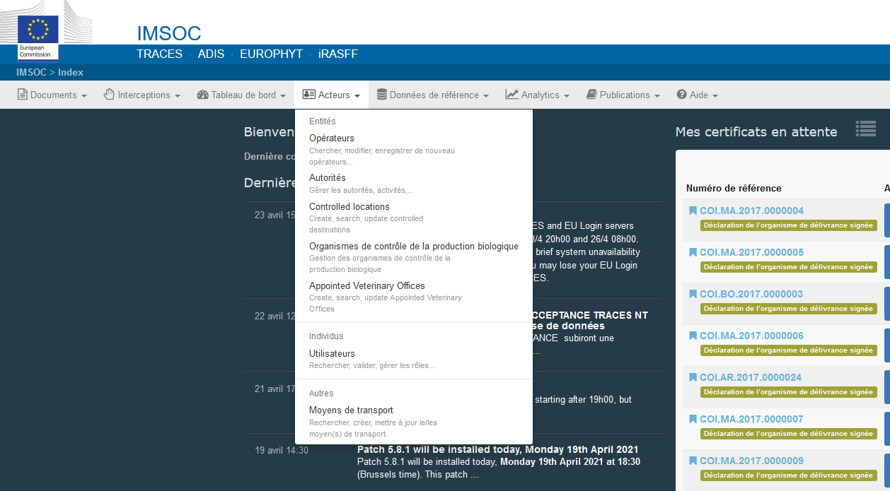

2. Sélectionner Nouvel Opérateur

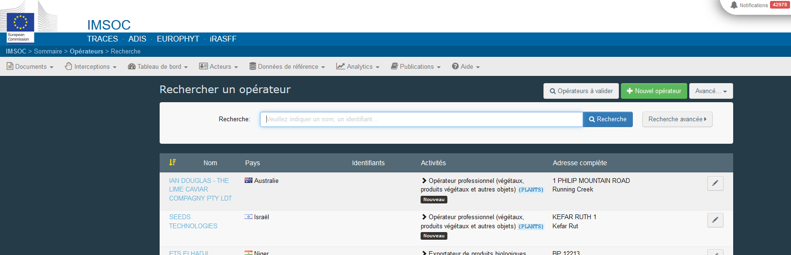

3. Compléter le formulaire, remplir toutes les cases obligatoires* concernant l'organisation (**nom, pays, ville, adresse, téléphone**), puis cliquer sur « **Ajouter un identifiant** » et mentionner l’identifiant opérateur suivant « **Numéro de société national = N° SIRET de l’opérateur** » et cliquer sur « **Ajouter une Section ».**

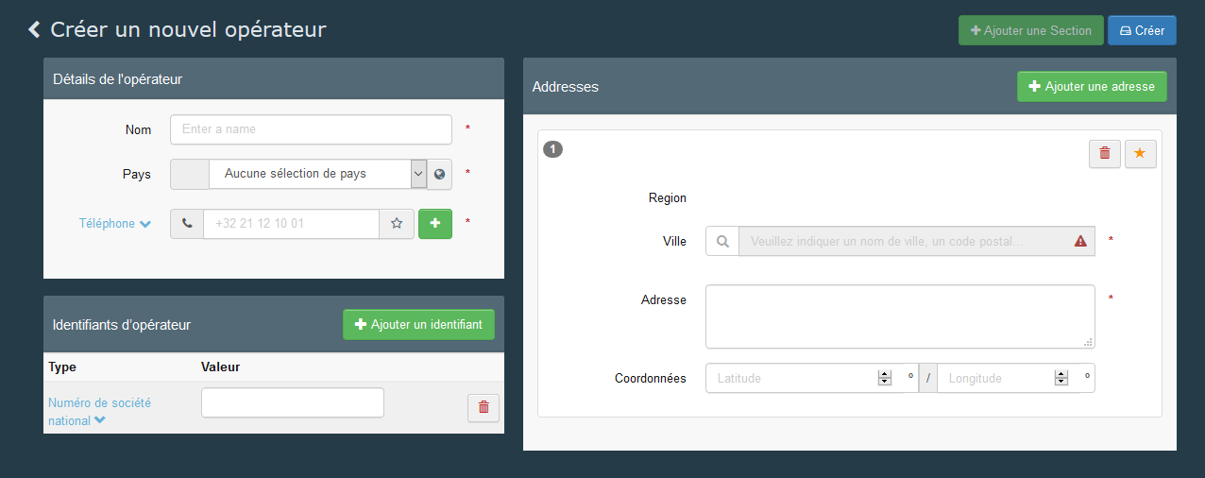

**= N° SIRET (14 chiffres)**

4. Sélectionner Section - Santé Végétale (AELE, Union européenne) **« EU professional operators other than EU registered professional operators (EUPO) »**.

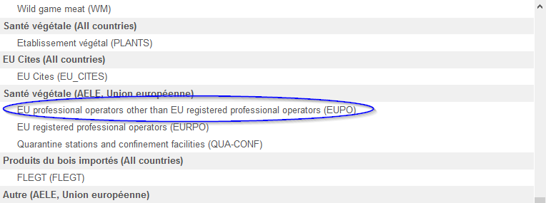

5. Puis cliquer sur « **Ajouter une activité** »

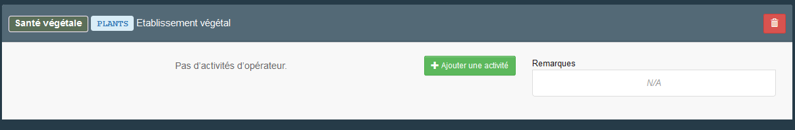

6. Puis sélectionner l’activité **« Professionnel operators other than those referred to in Article 45(1)(I) IMSOC »**. Puis indiquer votre N°INUPP dans la case « **Identifiant** ».

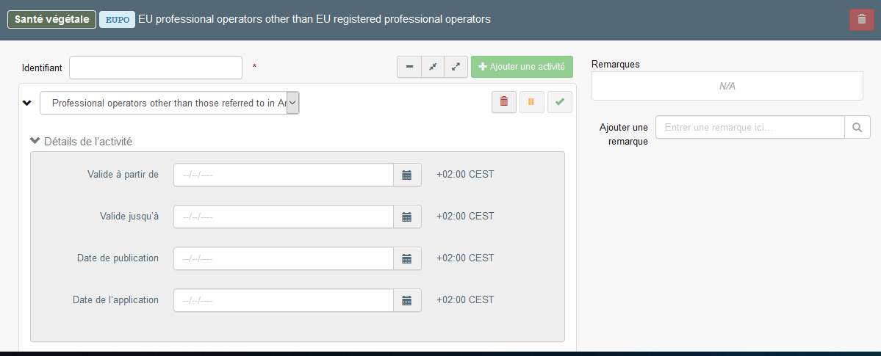

Votre société opérateur professionnel seraaffectée géographiquement (automatiquement) à une Autorité Régionale Compétente (ARC).

5. Cliquer sur Créer et Enregistrer. Votre société opérateur professionnel a été enregistrée sur TNT.

